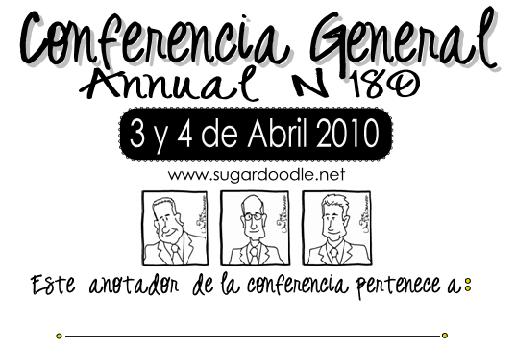
Dos veces en el año nuestro Profeta, el Presidente Thomas S. Monson, y otros oradores nos hablarán. Como el es el presidente de la Iglesia de Jesucristo de los Santos de los Últimos Días, nosotros nos referimos al Presidente Monson como “el profeta.” Pero si escuchas atentamente durante los sostenimientos de las Autoridades Generales de la Iglesia, escucharás que los miembros de la Primera Presidencia y los miembros del Quorum de los doce Apóstoles son sostenidos como “profetas, videntes y reveladores.”
Un revelador es alguien que nos revela o nos hace saber algo que el Señor quiere que nosotros sepamos o hagamos. Un profeta profetiza, o nos explica y se asegura que nosotros entendamos lo que sea revelado. (A veces él nos dice cosas que están por pasar, como Lehi advirtió a los judíos que ellos podrían ser destruidos y esparcidos si no se arrepentían de sus iniquidades, y cuando Samuel, el lamanita, declaró las señales del nacimiento y de la muerte de Jesucristo.) “Un vidente es más que un profeta. … Un vidente es también revelador y profeta… y por este medio… las cosas serán relevadas… que de otra manera no se podrían saber” (Mosíah 8:15-17). Escucha atentamente lo que estos grandes hombres tienen que decir. ¿Qué nos dice el Señor a través de sus palabras? ¿Utilizan historias para ayudarnos a entender? ¿Nos advierten ellos lo que nos sucederá si desobedecemos los mandamientos? ¿Nos ayudan ellos a conocer mejor al Salvador? ¿Nos expresan ellos su amor por nosotros y por el Señor? ¡Cuando sinceramente prestemos atención a sus palabras y busquemos estar más cerca de Nuestro Padre Celestial y Jesucristo recibiremos el testimonio del Espíritu Santo de que las palabras de estos profetas videntes y reveladores son verdaderas!
-- Mensaje adaptado de la revista Friend Abril 2001, pág. 38


¿Quienes cantaron en la sesión del sábado a la mañana?
¿Quién dirigió el coro?
Que canción cantaron en…..
Himno inicial:
Himno Intermedio:
Himno final:

¿Quienes cantaron en la sesión del sábado a la tarde?
¿Quién dirigió el coro?
Que canción cantaron en…..
Himno inicial:
Himno Intermedio:
Himno final:

:¿Quienes cantaron en la sesión del sábado a la mañana?
¿Quién dirigió el coro?
Que canción cantaron en…..
Himno inicial:
Himno Intermedio:
Himno final:


¿Quienes cantaron en la sesión del sábado a la mañana?
¿Quién dirigió el coro?
Que canción cantaron en…..
Himno inicial:
Himno Intermedio:
Himno final:

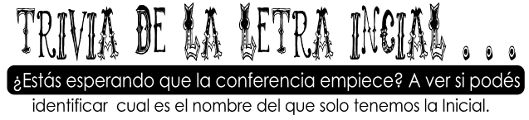
1. Thomas S. Monson ____________________________________
2. Henry B. Eyring ________________________________________
3. Dieter F. Uchtdorf _____________________________________
4. Boyd K. Packer _______________________________________
5. L. Tom Perry __________________________________________
6. Russell M. Nelson _____________________________________
7. Dallin H. Oaks _______________________________________
8. M. Russell Ballard ____________________________________
9. Richard G. Scott _____________________________________
10. Robert D. Hales _____________________________________
11. Jeffrey R. Holland ___________________________________
12. David A. Bednar _____________________________________
13. Quentin L. Cook _____________________________________
14. D. Todd Christofferson _______________________________
15. Neil L. Andersen _____________________________________

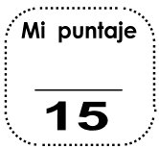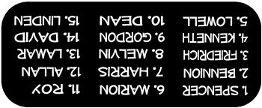

Reporte Estadístico del 2009
El reporte estadístico fue presentado por: ______________________________________________
Cantidad de Estacas: ________________
Cantidad de Unidades: ________________
Cantidad de Distritos: ________________
Cantidad de barrios/ramas: ________________
Total de miembros: ________________
Incremento de niños inscriptos: ________________
Cantidad de Conversos: ________________

Cantidad de Misioneros de Tiempo Completo: ________________
Templos que se dedicaron durante el 2009: ________________
Templos que se dedicaron durante el 2009: ________________
Cantidad de Templos en funcionamiento al 31/12/2009: ________________
Miembros prominentes de la Iglesia que han fallecido desde la última conferencia:

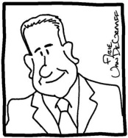 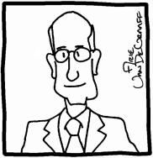 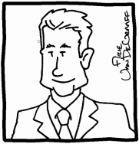 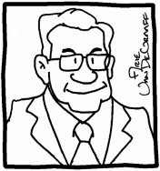 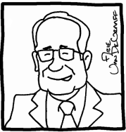
(Monson) (Eyring) (Uchtdorf) (Packer) (Perry)
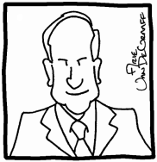 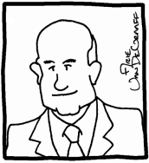 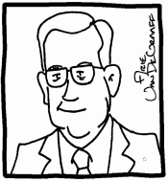 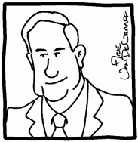 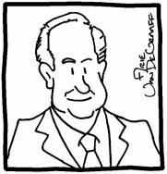
(Nelson) (Oaks) (Ballard) (Scott) (Hales)
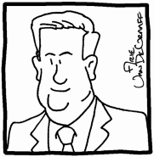 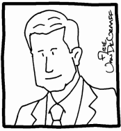 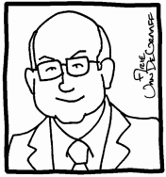 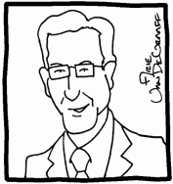 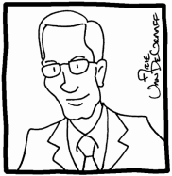
(Holland) (Bednar) (Cook) (Christofferson) (Andersen)


Durante las sesiones de la Conferencia, las Autoridades Generales nos enseñarán grandes cosas. Para ayudarte a reconocer nuestros líderes,
corta cuidadosamente las cuadrados y cuando algo de ellos nos hable, busca su foto, escucha su discurso y pega su foto en la silla correspondiente. Si escuchas todas las sesiones de la conferencia, todos los Hermanos estarán sentados en sus lugares al finalizar.

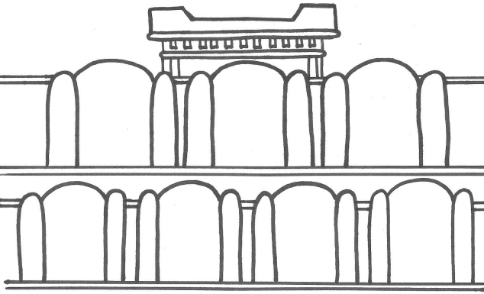

Presidente Monson
Presidente Eyring
Presidente Uchtdorf

Presidente
Packer
Elder Perry
Elder Nelson
Elder
Oaks

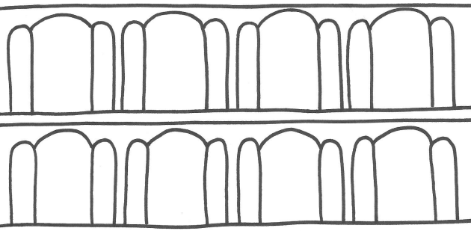

Elder
Ballard
Elder Scott
Elder
Hales
Elder Holland

Elder Bednar
Elder Cook
Elder Christoff-erson
Elder Ander-sen

Presidente Thomas S. Monson

¿Qué nos dijo?
_______________________________________________________________________________________________________________________________________________________________________________________________________________________________________________________________________________________________________________________________________________________________________________________________________
¿Utilizó escrituras? ¿Cuales?

¿En cuales de las sesiones habló? (Hace un circulo en la que habló)
* Sábado AM * Domingo AM
* Sábado PM * Domingo PM
Colorea al Presidente Monson y su ropa
con los colores correspondientes.

Presidente Henry B. Eyring

¿Qué nos dijo?
_______________________________________________________________________________________________________________________________________________________________________________________________________________________________________________________________________________________________________________________________________________________________________________________________________

¿Utilizó escrituras? ¿Cuales?

Colorea al Presidente
Eyring y su ropa con los colores correspondientes
¿En cuales de las sesiones habló? (Hace un circulo en la que habló)
* Sábado AM * Domingo AM
* Sábado PM * Domingo PM

Presidente Dieter F. Uchtdorf

¿Qué nos dijo?
_______________________________________________________________________________________________________________________________________________________________________________________________________________________________________________________________________________________________________________________________________________________________________________________________________

¿Utilizó escrituras? ¿Cuales?

¿En cuales de las sesiones habló? (Hace un circulo en la que habló)
* Sábado AM * Domingo AM
* Sábado PM * Domingo PM

Colorea al Presidente Uchtdorf y su ropa con los colores correspondientes

Presidente Boyd K. Packer
¿Qué nos dijo?
_______________________________________________________________________________________________________________________________________________________________________________________________________________________________________________________________________________________________________________________________________________________________________________________________________________________

¿Utilizó escrituras? ¿Cuales?

¿En cuales de las sesiones habló? (Hace un circulo en la que habló)
* Sábado AM * Domingo AM
* Sábado PM * Domingo PM

Colorea al Presidente Packer y su ropa con los colores correspondientes.

Elder L. Tom Perry

¿Qué nos dijo?
_______________________________________________________________________________________________________________________________________________________________________________________________________________________________________________________________________________________________________________________________________________________________________________________________________

¿Utilizó escrituras? ¿Cuales?

¿En cuales de las sesiones habló? (Hace un circulo en la que habló)
* Sábado AM * Domingo AM
* Sábado PM * Domingo PM

Colorea al Elder Perry y su ropa con los colores correspondientes.

Elder Russell M. Nelson

¿Qué nos dijo?
_______________________________________________________________________________________________________________________________________________________________________________________________________________________________________________________________________________________________________________________________________________________________________________________________________

¿Utilizó escrituras? ¿Cuales?

¿En cuales de las sesiones habló? (Hace un circulo en la que habló)
* Sábado AM * Domingo AM
* Sábado PM * Domingo PM

Colorea al Elder Nelson y su ropa con los colores correspondientes.

Elder Dallin H. Oaks

¿Qué nos dijo?
_______________________________________________________________________________________________________________________________________________________________________________________________________________________________________________________________________________________________________________________________________________________________________________________________________

¿Utilizó escrituras? ¿Cuales?

¿En cuales de las sesiones habló? (Hace un circulo en la que habló)
* Sábado AM * Domingo AM
* Sábado PM * Domingo PM

Colorea al Elder Oaks y su ropa con los colores correspondientes

Elder M. Russell Ballard

¿Qué nos dijo?
______________________________________________________________________________________________________________________________________________________________________________________________________________________________________________________________________________________________________________________________________________________________________________________________________

¿Utilizó escrituras? ¿Cuales?

¿En cuales de las sesiones habló? (Hace un circulo en la que habló)
* Sábado AM * Domingo AM
* Sábado PM * Domingo PM

Colorea al Elder Ballard
y su ropa con los
colores correspondientes

Elder Richard G. Scott

¿Qué nos dijo?
_______________________________________________________________________________________________________________________________________________________________________________________________________________________________________________________________________________________________________________________________________________________________________________________________________

¿Utilizó escrituras? ¿Cuales?

¿En cuales de las sesiones habló? (Hace un circulo en la que habló)
* Sábado AM * Domingo AM
* Sábado PM * Domingo PM

Colorea al Elder Scott y su ropa con los colores correspondientes

Elder Robert D. Hales

¿Qué nos dijo?
_______________________________________________________________________________________________________________________________________________________________________________________________________________________________________________________________________________________________________________________________________________________________________________________________________

¿Utilizó escrituras? ¿Cuales?

¿En cuales de las sesiones habló? (Hace un circulo en la que habló)
* Sábado AM * Domingo AM
* Sábado PM * Domingo PM

Colorea al Elder Hales y su ropa con los colores correspondientes

Elder Jeffrey R. Holland

¿Qué nos dijo?
_______________________________________________________________________________________________________________________________________________________________________________________________________________________________________________________________________________________________________________________________________________________________________________________________________

¿Utilizó escrituras? ¿Cuales?

¿En cuales de las sesiones habló? (Hace un circulo en la que habló)
* Sábado AM * Domingo AM
* Sábado PM * Domingo PM

Colorea al Elder Holland
y su ropa con los
colores correspondientes

Elder David A. Bednar

¿Qué nos dijo?
_______________________________________________________________________________________________________________________________________________________________________________________________________________________________________________________________________________________________________________________________________________________________________________________________________

¿Utilizó escrituras? ¿Cuales?

¿En cuales de las sesiones habló? (Hace un circulo en la que habló)
* Sábado AM * Domingo AM
* Sábado PM * Domingo PM

Colorea al Elder Bednar
y su ropa con los colores correspondientes

Elder Quentin L. Cook
¿Qué nos dijo?
_______________________________________________________________________________________________________________________________________________________________________________________________________________________________________________________________________________________________________________________________________________________________________________________________________

¿Utilizó escrituras? ¿Cuales?

¿En cuales de las sesiones habló? (Hace un circulo en la que habló)
* Sábado AM * Domingo AM
* Sábado PM * Domingo PM

Colorea al Elder Cook
y su ropa con los colores correspondientes.

Elder D. Todd Christofferson
¿Qué nos dijo?
_____________________________________________________________________________________________________________________________________________________________________________________________________________________________________________________________________________________________________________________________________________________________________________________________________________________

¿Utilizó escrituras? ¿Cuales?

¿En cuales de las sesiones habló? (Hace un circulo en la que habló)
* Sábado AM * Domingo AM
* Sábado PM * Domingo PM

Colorea al Elder Christofferson y su ropa con los colores correspondientes.

Elder Neil L. Andersen
¿Qué nos dijo?
_______________________________________________________________________________________________________________________________________________________________________________________________________________________________________________________________________________________________________________________________________________________________________________________________________________________

¿Utilizó escrituras? ¿Cuales?

¿En cuales de las sesiones habló? (Hace un circulo en la que habló)
* Sábado AM * Domingo AM
* Sábado PM * Domingo PM

Colorea al Elder Andersen y su ropa con los colores correspondientes.

En esta Conferencia 
__________________________________________________________________________________________________________________________________________________________________________________________________________________________________________________________________________________________________________________________________________________________________________________________________________________________________________________________________________________________________________________________________________________________________________________________
Después de Escuchar esta conferencia

_____________________________________________
______________________________________________________________________________________________________________________________________________________________________________________________________________________________________________________________________________________________________________________________________________________________________________________________________________________________________________________________________________________________________________________________________________________________________________

CONFERENCIA
BUSCAPALABRAS
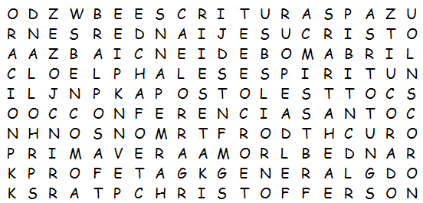

GENERAL
PROFETA
APOSTOLES
PRIMAVERA
ABRIL
CONFERENCIA
MONSON
UCHTDORF
SCOTT
HALES
HOLLAND
BEDNAR
CHRISTOFFERSON
ANDERSEN
ESPIRITU
SANTO
JESUCRISTO
ESCRITURAS
ORACION
CORO
AMOR
PAZ
OBEDIENCIA

En todas las épocas el Padre Celestial siempre ha hablado a través de los profetas, Como el Rey Benjamín de antaño como a nuestro profeta actual el Presidente Monson.

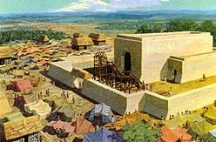El Rey Benjamín hablando desde la torre del Templo
Tower
Y
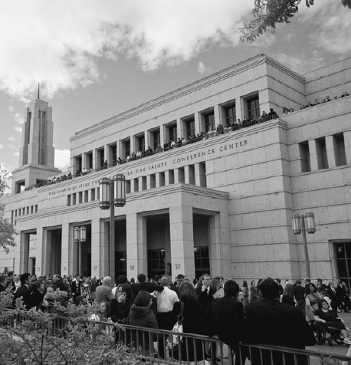
Pte. Monson habla desde el Centro de Conferencias
Hace tiempo
Ahora

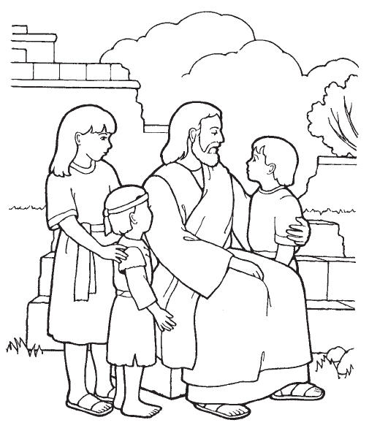
Durante este año en la Primaria aprenderás que el
Salvador te ama. Es lo mismo que escucharás del profeta
y los apóstoles así sabrás que este amor es real.

_________________________________________________________________________________________________________________________________________________________________________________________________________________________________________________________________________________________________________________________________________________________________________________________________________________________________________________________________________________________________________________________________________________________________________________________________________

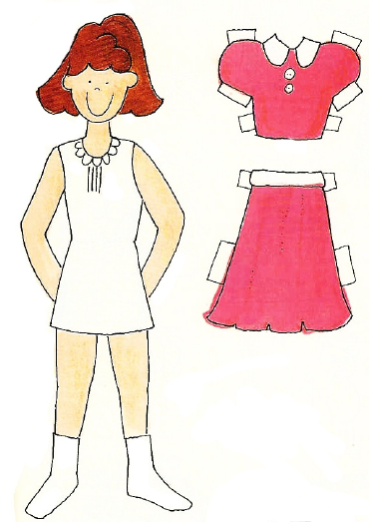
¿Puedes ayudar a esta niña a estar lista para ir a la Conferencia?
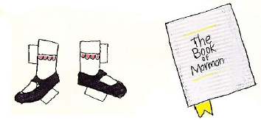

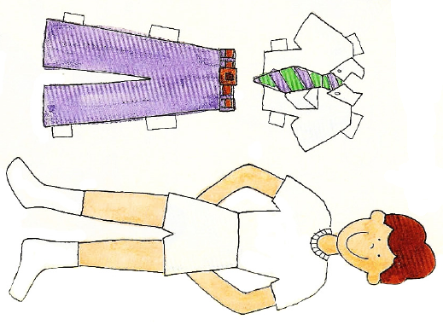
¿Puedes ayudar a esta niña a estar lista para ir a la Conferencia?

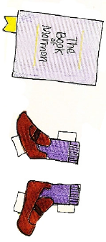


Haz un circulo cada vez que encuentres “HLJ” en el cuadro. Fijate de arriba hacia abajo,
de abajo hacia arriba al derecho y al revés y en diagonal. Algunas letras puedes usarla
más de una vez. ¿Cuántos HLJ encontraste?
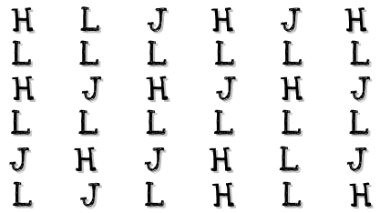

Esta actividad fue tomada de la revista Friend de Febrero 2010



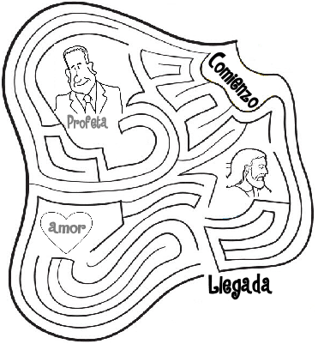
ABC de la Conferencia –Piensa una palabra que se enseñó en la conferencia que empiece con cada letra del abecedario
Laberinto HJL
A: _________________
B: _________________
C: _________________
D: _________________
E: _________________
F: _________________
G: _________________
H: _________________
I: __________________
J: __________________
K: _________________
L: _________________
M: _________________
N: _________________

O: ________________
P: ________________
Q: ________________
R: ________________
S: ________________
T: ________________
U: ________________
V: ________________
W: ________________
X: ________________
Y: ________________
Z: ________________
Por un desafío mayor. Hazlo de nuevo sin repetir las palabras.

¿Quién es?
Hold up to mirror:

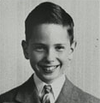
1 - _______________
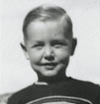
5 - _______________
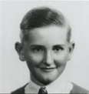
2 - _______________
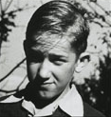
3 - _______________
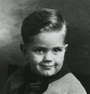
4 - _______________

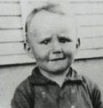
6 - ________________
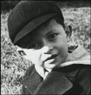
7 - _______________
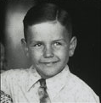
8 - _______________
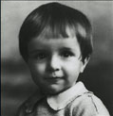
9 - ______________
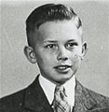
10 - ______________


Siempre fue difícil para mí estar quieto y mirar la conferencia General en mi casa con mi familia. En última conferencia, mi familia y yo fuimos asistimos a la conferencia en el Centro de Conferencias en Lago Salado Utah. Nosotros llegamos bien temprano y encontramos nuestros asientos. Vi cientos de personas hacer fila para sentarse. Muchos hablaban susurrando y saludaban con la agitando su mano. De repente todos comenzaron a pararse comenzando desde parte de adelante del centro de conferencia. Todo fue muy despacio como una ola. Enseguida vi el porque. El profeta estaba caminando lentamente por la rampa en dirección a su asiento. Se podía oír hasta la caída de in alfiler. Todos dejaron de hacer lo que estaban haciendo para mirar al profeta tomar asiento. Un sentimiento cálido me sobrevino. El espíritu me testificó que esta persona maravillosa es el profeta llamado por Nuestro Padre Celestial. Ahora pienso que cada vez que vea la Conferencia General con mi familia seré feliz viendo el hermoso edificio y buscaré el asiento donde una vez me senté. Me encanta recordar como me sentí cuando vi al profeta.
Taylor Osborne, age 11 from Meridian, Idaho
Taken from the January 2005 Friend Magazine


Entre las sesiones de la conferencia, trata de memorizar el quinto artículo de Fe: “Nosotros creemos que el hombre debe ser llamado por Dios, por profecía y la imposición de manos, por aquellos que tienen la Autoridad, a fin de que pueda predicar el Evangelio y administrar sus Ordenanzas.”
Después de recitar varias veces, utilizar la primera letra de cada palabra como guía hasta que se puede decir que por su propia cuenta:
“N C Q E H D S Ll P D, P P Y L I D M, P A Q T L A, A F D Q P P E Y A S O.”

Hace una marca cada vez que puedas repetir el quinto artículo de Fe sin ayuda:

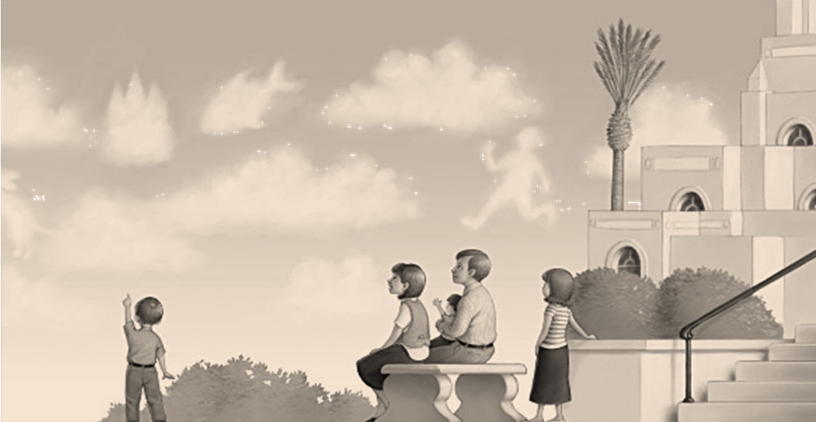
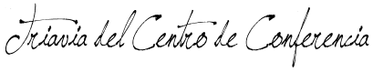
El 1° de Abril del 2000, la Conferencia General fue transmitida por primera vez desde el nuevo y hermoso centro de conferencia de la Iglesia. Poné a prueba tus conocimientos sobre el Centro de Conferencias, Lee las oraciones de la próxima página y hace círculo en la V su es verdadero o F si es falso.

(V) (F) 1. El Centro Conferencia no estaba terminado cuando se realizó allí la primera trasmisión de la Conferencia.
(V) (F) 2. La araña o candil tiene un motor incorporado para bajarla lentamente para cambiar los focos de luz o limpiarla.
(V) (F) 3. El pulpito fue hecho con Madera de roble de un árbol del jardín de la casa de la Familia Hinckley.
(V) (F) 4. En el techo del edificio hay un gran jardín con flores, arboles, arbustos, y cascadas.
(V) (F) 5. En Agosto de 1999 durante la construcción hubo un tornado pero no generó daños.
(V) (F) 6. Incluyendo el Coro del Tabernáculo y las Autoridades Generales pueden entrar sentados más de 21.000 personas en el anfiteatro.
(V) (F) 7. En el centro del anfiteatro puede caber un aeroplano..
(V) (F) 8. El granito de las paredes exteriores fue cortado del mismo lugar en Utah Little Cottonwood de donde se cortó el granito de las paredes exteriores del Templo de Lago Salado.
(V) (F) 9.El Centro de Conferencias tiene cuatro subsuelos de estacionamiento para 1300 vehículos.
(V) (F) 10. Fue dedicado el 8 de Octubre del 2000.
(V) (F) 11. En uno de los vestíbulos de entrada, hay esculturas de los bustos de cada uno de los presidentes de la Iglesia..
(V) (F) 12. Incluyendo el estacionamiento, el Centro de Conferencia es 40 veces más grande que el Tabernáculo.
(V) (F) 13. El órgano tiene 7,667 tubos.
(V) (F) 14. El Centro de Conferencias tiene otro teatro más pequeño para 900 personas.
(V) (F) 15. En el edificio hay suficientes cables eléctricos como para rodear la Tierra dos veces.
(V) (F) 16. Tiene una cúpula de 14.6 metros de alto.
(V) (F) 17. Hay una pradera en el techo.
(V) (F) 18. El edificio esta preparado para que traductores en 60 idiomas puedan trabajar al mismo tiempo, seguido por el edificio de las Naciones Unidas en New York.
(V) (F) 19. En su interior hay 13 elevadores, 12 escaleras, y 3 montacargas de servicio.
(V) (F) 20. El 23 de Junio del 2000 el Presidente Hinckley cumplió 90años y tuvo su fiesta de cumpleaños en el Nuevo Centro de Conferencias.
(V) (F) 21. El techo tiene un sistema de irrigación y desagües para la nieve direcciona el agua a sistemas internos de drenajes.

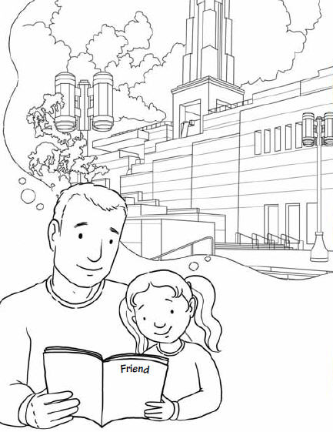


....la Conferencia General es traducida en 92 idiomas?
.....el 95 porciento de los miembros de la Iglesia pueden ver y escuchar la conferencia?
.....mundialmente, el 83 porciento de los miembros de la Iglesia viven a menos de 200 millas/125 km de un templo?

“Cuando consideres las cosas que escuchaste durante la conferencia, quizás digas al igual que la gente que escuchó al Rey Benjamín quienes llorando y a una voz dijeron “Si creemos todas las palabras que nos has hablado; y además, sabemos de su certeza y verdad por el Espíritu del Señor omnipotente, el cual a efectuado un potente cambio en nosotros. . . por lo que ya no tenemos más disposición a obrar mal, sino a hacer lo bueno continuamente.” Cada hombre o mujer, niño o niña podría dejar esta conferencia siendo una mejor personar que lo que era antes de que esta conferencia empezara.”
~ President Monson, Oct 2009, Mensaje de Cierre

